Министерство образования Российской Федерации
Уфимский государственный нефтяной
технический университет

Кафедра автоматизации производственных процессов

Лабораторная работа №908
По теме: «Приборы для измерения давления»
по курсу <<Автоматизация производственных процессов в бурении>>

Выполнил: ст. гр. ГБ-99-03
Якушев А.А.
Проверил: преподаватель
Кафедры АПП Латыпов С. Ф.

УФА 2003г.

1. ЦЕЛЬ РАБОТЫ
Ознакомиться с принципом действия приборов для измерения давления и разрежения, устройством поршневых и пружинных манометров, а также методикой их поверки.

2. ПОРЯДОК ВЫПОЛНЕНИЯ РАБОТЫ
2.1. Изучить теоретический материал.
2.2. Провести поверку технического манометра ОБM-160 с помощью грузов поршневого манометра МП и образцового манометре МО.
2.3. Обработать результаты экспериментов и определить класс точности поверяемых приборов,
2.4. Ответить на контрольные вопросы.

3. ОПИСАНИЕ ЛАБОРАТОРНОЙ УСТАНОВКИ
Лабораторная установка выполнена на унифицированном лабораторном стенде, общая схема которого приведена на рис.1. В данной работе используются поршневой манометр МП-60, технический манометр ОБМ-160 (0÷1 МПа, или 0÷10 кгс/см²), выведенный на левую лицевую панель, и два образцовых манометра МО (0÷2,5 МПа, или 0,25 кгс/см² и 0÷1,6 МПа, или 0÷16 кгс/ом²), также расположенные на левой лицевой панели.
Поршневой манометр используется для поверки манометров. Недопустимо создавать давление в гидравлической линии больше предела измерения приборов. Поэтому для контроля используется электроконтактный манометр ЭКМ-1У (0÷1,6 МШ, или 0÷1б кгс/см²), расположенный внутри верхней части стенда. Контакт верхнего давления ЭКМ должен быть настроен на минимальный предел измерения приборов (в данном случае 1 МПа). При замыкании контакта срабатывает промежуточное реле, которое включает сигнальную
лампу Л2 электрический звонок Зв, расположенный в правой части стенда. После этого повышение давления прессом недопустимо.

- МЕТОДИЧЕСКИЕ УКАЗАНИЯ КВЫПОЛНЕНИЮ РАБОТЫ.
При проведений поверки технического манометра ОБМ-160 следует открыть вентиль 12-I5 (см. рис.1). Следует учесть, что давление в гидравлический линии не должно превышать 1 МПа, поэтому предварительно необходимо проверить установку контакта верхнего давления ЭКМ.
При поверке давлении создается поршневым манометром МП-60.
Перед началом поверке при помощи образцового манометра закрывают вентили 9 и11 и открывают вентиль 10. после этого, вращая штурвал против часовой стрелки, заполняют полость манометра маслом. Затем закрывают вентиль 10, открывают вентиль 9 и, вращая штурвал по часовой стрелке, поднимают давление в гидравлической линии и внутренней
полости электроконтактного манометра.
Если при ходе поршни до крайней точки давление поднялось недостаточно (это свидетельство о наличии воздуха во внутренней полости чувствительных элементов приборов и в гидравлической линии), операцию повторяют, т.е. закрывают вентиль 19, открывают вентиль 10, вращают штурвал поршневого манометра против часовой стрелки и т.д.
Когда приборы подготовлены к работе, на поверяемом приборе вращением штурвала последовательно устанавливают значения давления 0,1 МПа, 0,2 МПа и так далее до 1 МПа. На каждом значение снимает показания по образцовому манометру и наносят данные в таблицу 1.
Эксперимент следует провести дважды – при прямом и обратном ходе.
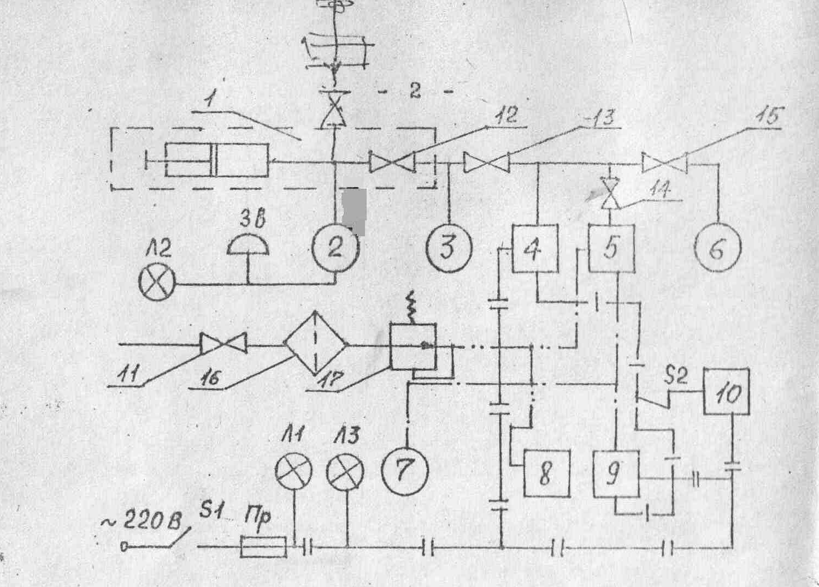

5. КРАТКИЕ ТЕОРЕТИЧЕСКИЕ СВЕДЕНИЯ
5.1. Основные понятия и определения
Давление характеризует напряженное состояние жидкостей, газов и паров. Мерой давления является отношение усилия, равномерно распределенного и нормального к некоторой плоскости, к величина ее площади.
Значение давления обычно измеряется по результатам механического воздействия давления на чувствительный элемент, в котором это давление преобразуется в силу упругости, деформации, изменение электропроводности, теплопроводности, интенсивности ионизации и пр.
Манометрические приборы подразделяется на барометры, измеряющие атмосферное давление, манометры абсолютного давления, манометра избыточного давления, вакуумметры, измеряющие разряжение, тягомеры -микроманометры для измерения малых разрежении, напоромеры - микроманометры для измерения малых избыточных давлений, дифференциальные манометры, измеряющие разность давлении.
Основной единицей давления является Паскаль (русское обозначение Па, международное Ра), 1 Па=1 Н/м². Однако ввиду ее относительной малости (приблизительно одна стотысячная атмосферного давления) наибольшее распространение в технике в настоящие время имеет внесистемная единица - техническая атмосфера, равная 1 кГс/см².
Значение измеренном величины (показание прибора) А_{П} определяется действительном значением измеренной величины А_{Д}, и погрешностью измерения (прибора) ∆:
А_{П}=А_{Д}+∆,
откуда
∆= А_{П}-А_{Д.}
Погрешность измерения ∆ называют абсолютной погрешностью измерения.
Для того чтобы определить действительное значение измеренной величины А_{Д,} необходимо к показанию прибора А_{П} прибавить поправку q:
А_{Д}=А_{П}+q,
т. е. поправка равна абсолютной погрешности измерения ∆, взятой с обратным знаком,
q=-∆.
Относительной погрешностью измерения γ называется отношение абсолютной погрешности ∆ к действительному значение измеряемой величины А_{Д}:
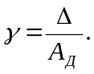
Приведенной погрешностью измерения γ_{пр} называют отношение абсолютной погрешности ∆ к диапазону измерения прибора:
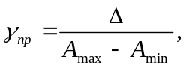
где А_{min} и А_{max} – соответственно нижний и верхний пределы измерения прибора.
Погрешность измерительного прибора принято делить на основную и дополнительную. Основная погрешность соответствует нормальным условиям эксплуатации прибора, указанным в технических условиях, Дополнительная погрешность связана с отклонением условий эксплуатации от нормальных (например, температуры окружающей среды, напряжения или частоты источника питания и т.д.).
Точность измерительных приборов характеризуется классом точности К, под которым понимают наибольшую допустимую абсолютную погрешность измерения ∆_{max} нормальных условиях эксплуатации приборов, отнесенную к диапазону измерения и выраженную в процентах:
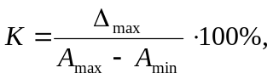
т.е. класс точности есть максимально допустимая приведенная погрешность прибора, выраженная в процентах.
Для приборов устанавливают определенный ряд классов точности. Например, для приборов давления этот ряд будет; 0,005; 0,02; 0,05; 0,1; 0,2; 0,5; 1,0; 1,5; 2,5; 4,0; 6,0, Наибольшее применение в промышленности получили измерительные приборы класса точности 0,5; 1,0; 1,5, т.к. более точные приборы обычно сложны и дороги. Поэтому класс точности прибора следует выбирать исходя из требуемой точности прибора.
Класс точности обычно указывается на шкале прибора в кружке.
Вариацию ε показании приборов определяют как наибольшую разность ε’ между значениями показании, соответствующих одному и томуже значению измеряемой величины, полученными при приближении к нему от меньших значении к большим и от больших к меньшим, кроме крайних значении диапазона, отнесенную к диапазону измерения прибора:
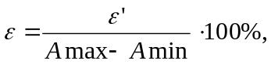
Измерительные приборы также характеризуется чувствительностью и порогом нечувствительности.
Под чувствительностью понимает отношение перемещения ∆α. указателя прибора (углового или линейного) к изменению значения измеряемой величины ∆А_{Д}:
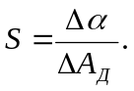
Приборы с неравномерной шкалой имеют переменную чувствительность: 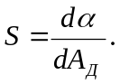
Наименьшее значение измеряемом величины, способное дать заметное изменение показании прибора, называет порогом чувствительности измерительного прибора.
Под ценою деления шкалы понимают изменение измеряемой величины, вызывающее перемещение указателя на одно деление шкалы.
Поверкой называется операция сравнения показании поверяемого измерительного прибора с образцовыми мерами или с показаниями более точных приборов. Все измерительные приборы периодически подвергаются поверке.
Таблица 1.
Номинальное значение измеряемого давления, дел (МПа) | Показание образцового прибора |  | Абсолютная погрешность
Номинальное значение измеряемого давления, дел (МПа) | При прямом ходе, дел(МПа) | При обратном ходе, дел(МПа) | При прямом ходе | При обратном ходе
0,7 (0,1) | 11 (0,12) | 10 (0,113) | 0,02 | 0,03
1,4 (0,2) | 19 (0,215) | 19 (0,215) | 0,015 | 0,015
2,1 (0,3) | 26 (0,294) | 26 (0,294) | 0,006 | 0,006
2,8 (0,4) | 35 (0,396) | 36 (0,407) | 0,004 | -0,007
3,5 (0,5) | 43 (0,486) | 44 (0,497) | 0,014 | 0,003
4,2 (0,6) | 51 (0,577) | 52 (0,588) | 0,023 | 0,012
4,9 (0,7) | 60 (0,679) | 61 (0,690) | 0,021 | 0,01
5,6 (0,8) | 69 (0,78) | 68 (0,769) | 0,02 | 0,031
6,3 (0,9) | 77 (0,871) | 77 (0,871) | 0,029 | 0,029
(1) | - | - | - | -

Точность измерительного прибора: 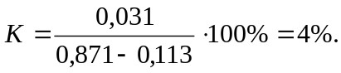
Вывод: провели поверку технического манометра ОБМ-160 с помощью образцового манометра, установили класс точности прибора 4%.

